<附件一> 107年度臺南市建興國中區域性資優教育方案推薦報名表
壹、就讀學校資料
學校名稱 |  |  |  | 臺南市立 國民中學 |  |  |  |  |  |  |  |  |  |  |  |  | 學校聯絡人/職稱
學校電話
貳、學生基本資料
姓名 |  |  |  |  |  |  | 就讀班級 |  |  | 一 年 班 |  |  |  |  | 生日 |  |  |  | 年 月 日 |  |  |  | 照片一張
性別 |  | □男 □女 |  |  |  |  | 身份證字號 |  |  |  |  |  |  |  | E-mail
家長姓名 |  |  |  |  |  |  |  |  |  | 家長聯絡電話 |  |  |  |  | （O）
 |  |  |  |  |  |  |  |  |  |  |  |  |  |  | （H）
 |  |  |  |  |  |  |  |  |  |  |  |  |  |  | （手機）
聯絡地址
特殊疾病 |  |  |  |  |  |  |  |  |  |  |  | 特殊飲食 |  |  |  | □葷食□素食□其它
參、推薦資料
一、成績紀錄(七年級上學期)
科目  （學習領域） |  |  |  |  | 一年級  上學期 |  |  | 名次/  全年級人數 |  |  | 百分  等級 |  |  | 科目  （學習領域） |  |  |  |  |  | 一年級  上學期 |  | 名次/  全年級人數 |  | 百分  等級
二、教師觀察紀錄 | （含特殊學習表現與學習反應行為、學科(學習領域)或學藝競賽成績、同儕團體互動情形、教師觀察評語及建議等具體事項）
三、  特殊  表現  紀錄 | （含參加國際性或全國性有關競賽或獨立研究成果之表現等具體事項，請檢附具體證明資料。）  (一)□為本市鑑輔會鑑定通過之資優學生或區域資優生  (二)特殊表現紀錄：  ※推薦教師簽名： 填寫日期：108年 5 月 日
就讀學校單位簽章： 日期：108年 5 月 日
肆、家長同意書
茲同意本人子弟 參加 貴校辦理之區域性資優教育方案「走出大南門~探索臺北城─科學服務及資優創造暑假培力營」，願自行維護子弟上下學之安全，並遵守學校及指導老師之規定參與課程活動。如有因不接受輔導而發生違規情事及意外事件者，將由本人自行負責。
家長簽章：
108年 5 月 日
校內優先順序  （本欄由送件學校填寫） |  |  |  |  |  | 順序欄 |  |  | 甄選小組審核  （本欄由承辦學校審核後填寫） |  |  |  | □錄取  □不錄取 |  |  |  |  | 說明
備註：確定錄取者須於6月14日(五)前至建興國中輔導室特教組繳交費用3850元(多退少補)
科學競賽報告
此暑假營隊最重頭戲即為第二天與台北四校共同舉辦的科學競賽，因此我們並沒有與他們共同上課的關係，所以在上前導課程之前，各位同學需要提前了解一些先備知識才行，試著回答下方問題！

一、生物
1. 顯微測微器
˙物鏡測微器：通常1mm分成100格，1格為_________。隨著放大倍率增加而增加
˙目鏡測微器：目鏡測微器佔物鏡測微器的多少長度，即可算出該倍率的目鏡測微器的1格長度
分別是高倍OR低倍 ? | _________倍率 |  | _________倍率
物鏡測微器 | 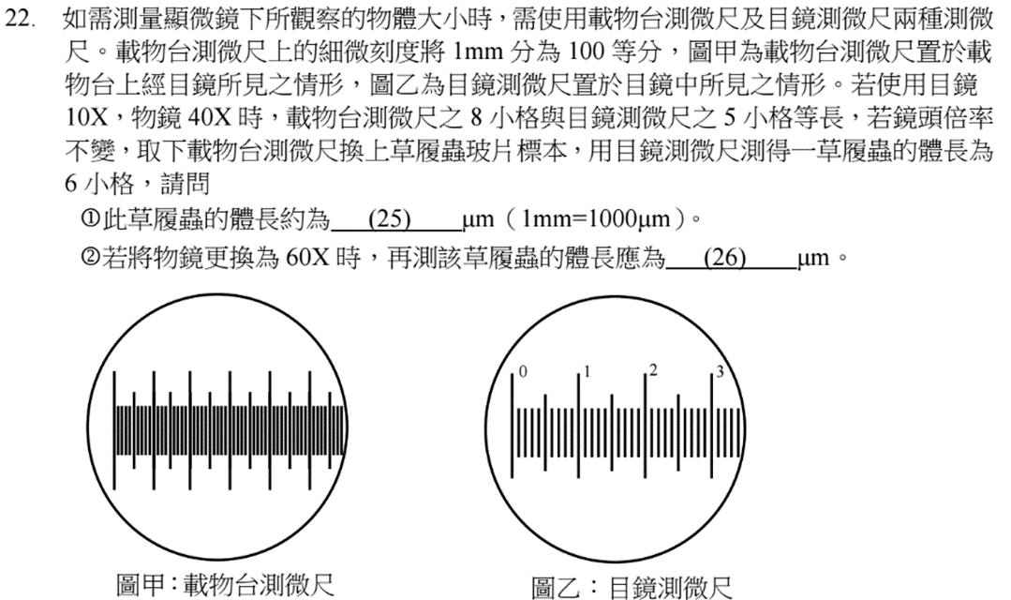 | 目鏡測微器一小格多少長度？ |  | 目鏡測微器一小格多少長度？
目鏡測微器 | 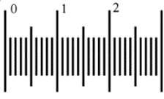
該物體長度多少 |  | A：＿＿＿＿＿＿＿ |  | A：＿＿＿＿＿＿

2.畫出單子葉和雙子葉莖的橫切剖面圖
單子葉 | 雙子葉

二、物理
請說明蝶豆花漸層氣泡飲的原理？(1)為什麼有不同顏色？(2)如何調製成不同密度？

三、請利用過濾、層析、結晶、蒸餾、逆滲透等方式，將這一杯混和物進行分離，可以用二分叉檢索表的
方式寫出分離過程
混和物成分有：細沙、石塊、石油、水、硫酸銅、鹽

